桃園市立青埔國民中學109學年度第二學期
九年級 自然與生活科技科 補考題庫
- 選擇共40題

- （A）關於臺灣的氣象災害，下列敘述何者正確？ (A)包含寒潮、梅雨、颱風、乾旱等氣象災害 (B)梅雨期在3～4月，颱風期則在5～7月 (C)北部地區在冬季時容易發生乾旱 (D)臺灣年平均雨量高出世界平均值許多，並非缺水國家。

- （C）在附圖的電路中，若以一條粗銅線連接a點和b點（圖中虛線），則下列敘述何者正確？ (A)乙燈泡亮度將增加 (B)流過甲燈泡的電流會減小 (C)甲、丙燈泡亮度增加 (D)電路消耗的電功率減少。
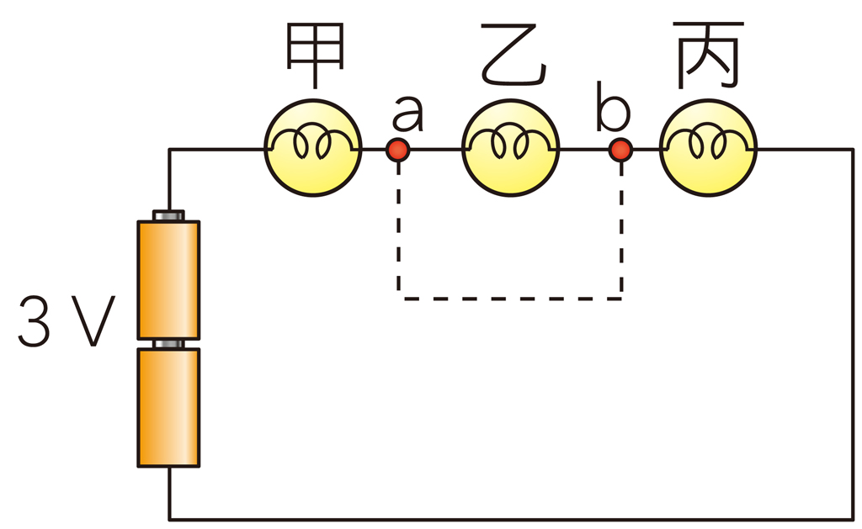

- （D）有關常用電池的性質，下列敘述何者錯誤？ (A)鉛蓄電池充電時，電池的負極要接外電源的負極 (B)鹼性電池的電解液含氫氧化鉀 (C)乾電池的鋅殼為負極，中間碳棒為正極 (D)鎳氫電池為一次電池。

- （D）一個電子（電量為1.6×10^{－19}庫侖）通過1.5伏特的電池時，將會獲得多少焦耳的電能？ (A)3.0 (B)1.5 (C)1.6×10^{－19} (D)2.4×10^{－19}。

- （A）附圖為家用電源的配電示意圖，配電盤由紅、黑、白三條電線引入，再經由無熔絲開關接到電器插座上，其中紅線及黑線為活線，白線為接地線。若要從配電盤拉出電線，連至三孔插座，供電給規格為220 V、2900 W的冷氣機，除了圓形插孔接地線外，其餘兩個插孔的應接哪兩條線？ (A)一條接紅線，另一條接黑線 (B)一條接紅線，另一條接白線 (C)一條接白線，另一條接黑線 (D)兩條都接紅線，或兩條都接黑線。
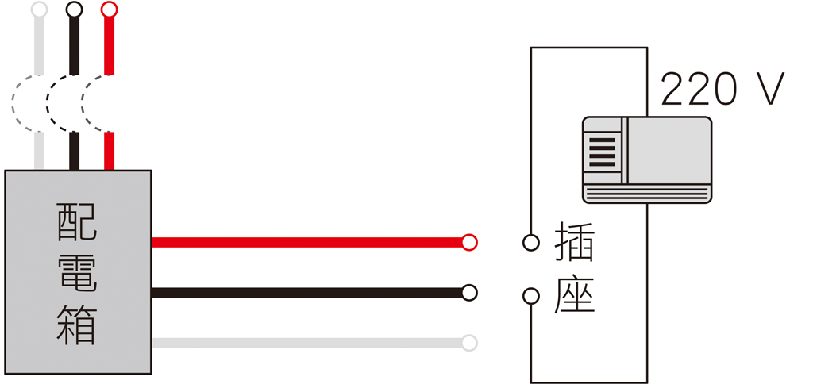

- （B）下列哪一種電器不是電流熱效應原理的應用？ (A)電暖爐 (B)微波爐 (C)保麗龍切割器 (D)電鍋。

- （B）附圖為某日地面天氣示意圖，此時正有一鋒面通過臺灣附近的上空。有關此鋒面造成的現象，下列敘述何者正確？ (A)鋒面通過臺灣時，氣溫會明顯上升 (B)此種鋒面通常移動緩慢 (C)即將通過臺灣上空的鋒面是冷鋒 (D)中央氣象局可能會發布低溫特報。

- （A）關於氣團的敘述，下列何者正確？ (A)同一氣團中，空氣的溫度與溼度等性質在水平方向十分相似 (B)同一氣團中，空氣的溼度和密度等性質在水平和垂直方向都十分相似 (C)夏季影響臺灣地區的氣團多發展成颱風 (D)氣團的性質不會因為經過不同的地理環境而改變。

- （B）附表為中央氣象局今、明兩日的天氣預報，則下列敘述何者正確？
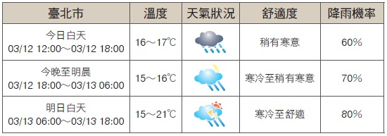
(A)臺北市明日降雨的時間比今日長 (B)臺北市今、明兩日降雨的機會越來越大 (C)臺北市明日一定會下雨 (D)臺北市明晚到後日清晨的降雨機率為90％。

- （A）一筆記型電腦的輸入規格為19 V、3.42 A、65 W，現將該電腦連接電源進行充電30分鐘，則電源對該電腦約輸入了多少千焦耳的電能？ (A)117 (B)65 (C)32.5 (D)1.95。

- （D）下列哪些氣體在低層大氣中的含量比例會隨著時間、地點改變？ 甲.氮氣；乙.氧氣；丙.臭氧；丁.水氣。 (A)甲乙 (B)甲丙 (C)乙丙 (D)丙丁。

- （C）一盞家用檯燈，本來是使用40瓦特的鎢絲燈泡，換成60瓦特的鎢絲燈泡後，變得更亮了，其主要原因為何？ (A)燈泡中的電壓升高了 (B)燈泡鎢絲的電阻變大了 (C)通過鎢絲的電流變大了 (D)通過鎢絲的電流方向改變了。

- （C）天氣預報說臺北市明天降雨機率40％的意思應為下列何者？ (A)臺北市將有約40％的面積會下雨 (B)明天將有約40％的時間在下雨 (C)明天大約有四成的機率會下雨 (D)明天將有40％的機會下豪大雨。

- （C）關於鋒面的觀念，下列敘述何者正確？ (A)兩個性質不同的氣團混合均勻後產生鋒面 (B)冷鋒和暖鋒的交界處會形成鋒面 (C)冷鋒為冷空氣切入暖空氣下方，使暖空氣抬升而形成 (D)暖鋒為暖空氣切入冷空氣下方，使冷空氣抬升而形成。

- （A）若附圖中鋒面前進方向不變，則未來幾天臺灣的天氣狀況可能為何？ (A)低溫多雲陣雨 (B)午後雷陣雨 (C)強風豪大雨 (D)高溫晴朗。
- （B）甲.空氣中水氣達到飽和；乙.一團未飽和的空氣受熱上升；丙.水氣凝結形成小水滴；丁.此團空氣壓力大於外界環境氣壓；戊：此團空氣體積膨脹，溫度下降。關於雲的形成，甲∼戊排列依序為何？ (A)乙丁甲戊丙 (B)乙丁戊甲丙 (C)乙戊丁甲丙 (D)戊丁甲乙丙。

- （C）鉛蓄電池的總反應式為「Pb＋PbO₂＋2H₂SO₄  2PbSO₄＋2H₂O」，關於此電池的敘述，下列何者正確？ (A)充電時，正極為PbO₂變成PbSO₄，負極為H₂SO₄變成H₂O (B)充電時，電解液必須補充適量濃硫酸 (C)放電時，正極為PbO₂變成PbSO₄，負極為Pb變成PbSO₄ (D)放電時，鉛蓄電池的總質量會減少。

- （C）甲為0.5歐姆的保險絲，與兩個電器規格同為8 V、32 W的燈泡串聯，電路裝置如附圖所示。假設流經燈泡的電流為4安培，且電池與導線的電阻可忽略不計，則下列何者為電池組輸出的總電功率？ (A)18瓦特 (B)64瓦特 (C)72瓦特 (D)80瓦特。
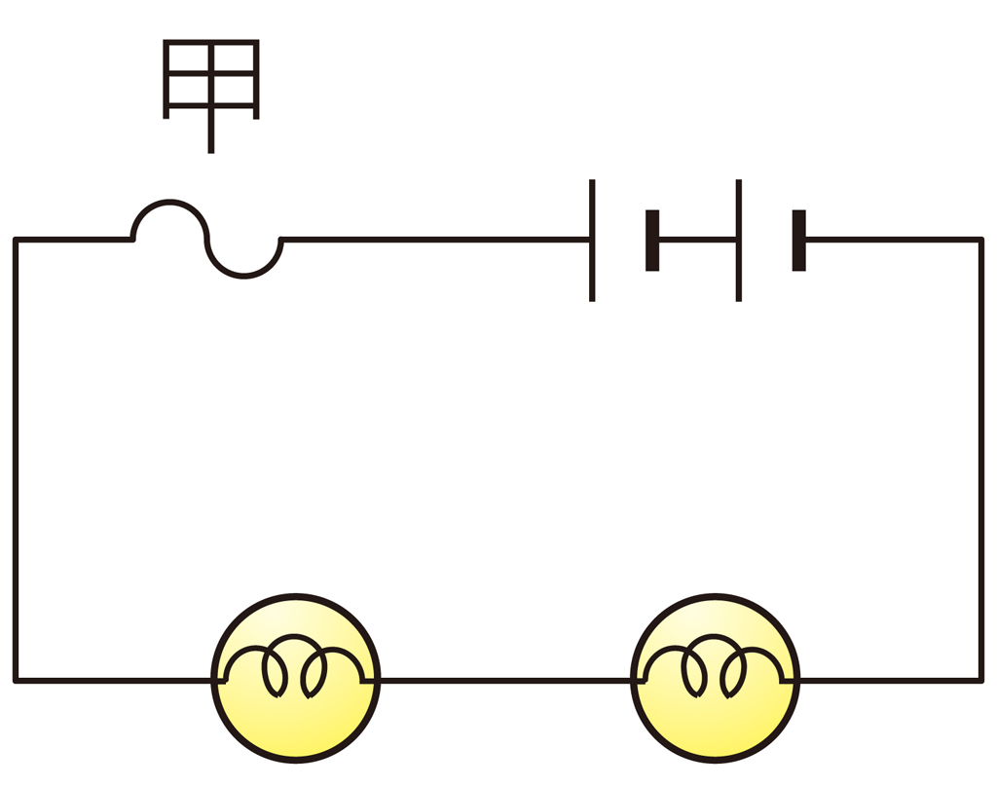
- （B）在臺灣地區，大部分的家庭電器多為使用頻率60赫，電壓110伏特的交流電。若將一電阻800歐姆的省電燈泡，接上110伏特電壓，則使用此燈泡的功率約為多少瓦特？ (A)5 (B)15 (C)40 (D)60。

- （C）下列哪一種方法可以促使空氣中的水氣含量達到飽和？ (A)降低空氣的高度 (B)提高空氣的溫度 (C)降低空氣的溫度 (D)減少空氣中的水氣。

- （B）水在常溫常壓下進行電解，反應式為「2H₂O→2H₂＋O₂」。關於水的電解，下列敘述何者正確？ (A)2公克的水完全電解，可得2公克的氫氣 (B)2毫升的水完全電解，可得2毫升的氫氣 (C)電解產生的氫氣與氧氣質量比為2：1 (D)電解產生氫氣與氧氣分子數比為2：1。

- （A）附圖為中央氣象局發布的凡那比颱風的颱風警報資訊，請根據圖判斷下列敘述何者正確？ (A)颱風可能在19日上午從花蓮登陸 (B)颱風在19日1時已經登陸臺灣 (C) 19日23時已經解除颱風警報 (D)凡那比颱風登陸前的強度屬於輕度颱風。
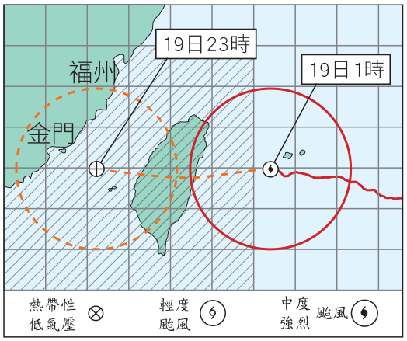
- （C）有關組成地球大氣氣體的敘述，下列敘述何者正確？ (A)氧氣能吸收大部分太陽輻射的紫外線 (B)二氧化碳和氬氣是變動氣體 (C)水氣是造成天氣變化的主要氣體 (D)氮氣是植物進行光合作用的必要氣體。

- （D）有關氣壓的敘述，下列何者正確？ (A)大氣壓力是指單位體積內空氣的總重量 (B)1 atm＝1 hPa (C)氣壓值高於1013百帕時稱為高氣壓 (D)空氣會由氣壓較高處往較低處流動。

- （B）若將主要影響臺灣 5、6月天氣的鋒面稱為鋒面甲，影響 11、12月天氣的鋒面稱為鋒面乙，則下列敘述何者錯誤？
(A)鋒面甲和乙均會造成過境地區降雨 (B)鋒面甲和乙均會造成過境地區的氣溫大幅降低 (C)鋒面乙的移動速度較鋒面甲快，常於一、二天之內通過臺灣地區 (D)鋒面甲、乙都是氣團的交界處，只因氣團的強弱不同而形成不同鋒面。

- （B）炎炎夏日，當相對溼度高時，人體更容易感覺悶熱的原因為何？ (A)人體從水氣中獲得熱量，使體溫升高 (B)水氣多，汗水蒸發較慢，不利人體散熱 (C)水氣會加速將空氣中的熱量傳給人體 (D)水氣多使得地面容易增溫。

- （A）附圖為電解水的實驗裝置，若將開關切下開始實驗，則下列敘述何者正確？ (A)可加入少量的氫氧化鈉來幫助導電 (B)甲試管的氣體為氧氣 (C)若甲試管收集到10毫升的氣體，則乙試管會收集到20毫升的氣體 (D)此裝置可用來作為家用電源。
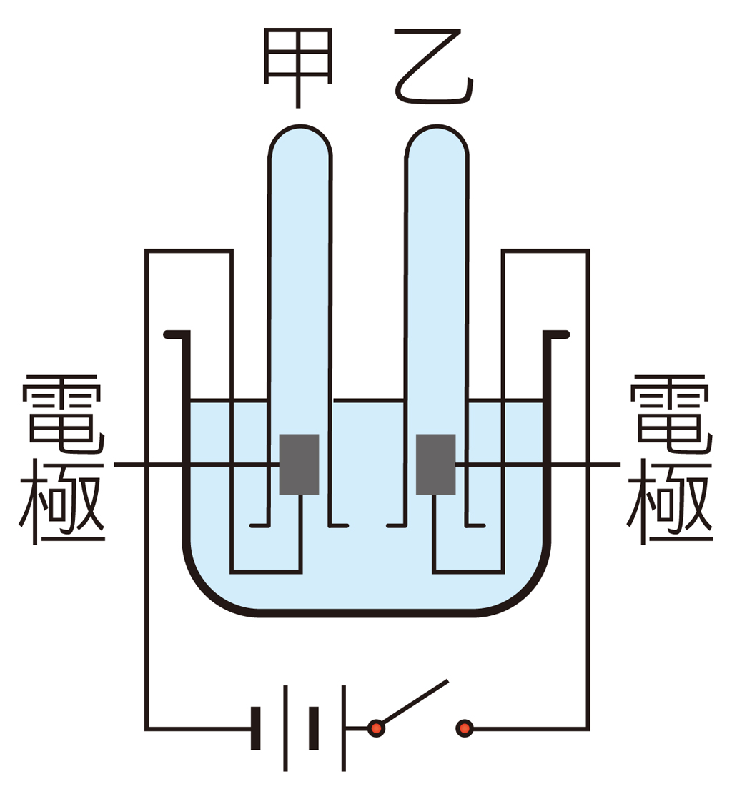
- （C）甲、乙和丙為三個燈泡，甲的電阻為1歐姆，乙和丙的電阻皆為2歐姆，將此三個燈泡連接成如附圖之電路形式，若燈泡之電阻皆符合歐姆定律，則甲和乙兩燈泡的電功率比為多少？ (A)1：1 (B)1：2 (C)2：1 (D)4：1。
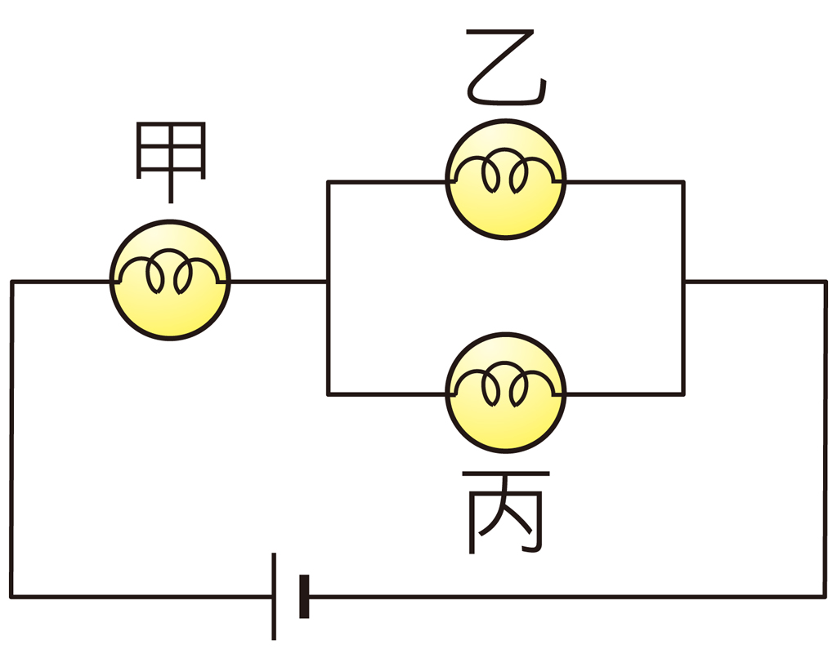

- （D）關於侵臺颱風之生成、移動和消失的過程，下列敘述何者正確？甲.多發源在北太平洋東部的暖溼海洋上；乙.水氣變成水滴釋放出的熱能可提供颱風發展；丙.颱風中心從西部出海後，可能引進西南氣流，為中南部帶來豪大雨；丁.生成後的移動路徑多受到太平洋高壓氣流導引。 (A)甲乙丙 (B)甲乙丁 (C)甲丙丁 (D)乙丙丁。

- （C）有關颱風的敘述，下列何者正確？ (A)颱風中心是颱風威力最強的區域 (B)颱風螺旋狀雲帶的外圍風速最強 (C)當颱風中心移至陸地時，稱為颱風登陸 (D)北半球的颱風是順時鐘旋轉。

- （B）小軒家中電路總表使用的電壓為110伏特，電線的電流最大安全容量為50安培，若小軒正在使用的電器如附表所示，請問他最多還能使用幾盞100 W的燈泡？ (A)5 (B)6 (C)7 (D)8。

- （D）有關家庭用電的敘述，下列何者正確？ (A)使用電器時，電路中的電流大小不因時間而改變 (B)各房間的電路為串聯 (C)保險絲應與電路並聯，以保安全 (D)同時使用的電器越多時，總開關處的電流越大。

- （D）關於氣象觀測的說明，下列何者錯誤？ (A)地面天氣圖是蒐集地面觀測站資料，由專業人員利用電腦繪製而成 (B)利用探空氣球攜帶各式電子儀器，可獲得高空氣象資料 (C)以氣象雷達進行遙測，可以得知降水的強度與區域 (D)地面天氣圖是由氣象衛星拍攝獲得，分為可見光和紅外線兩種形式。

- （C）使用家庭電器時，其外殼或其接地線需接地的理由為何？ (A)保證電器正、負兩極維持恆定電壓 (B)如果不接地，不能構成迴路，電流無法流通 (C)萬一漏電時，可將外漏的電流導地，以免人體觸電 (D)電器過熱時，可將多餘熱量導入地面，以策安全。

- （D）若發電廠輸出的電功率保持一定，且輸送線路全程符合歐姆定律，當輸出電壓變為原來的100倍時，則輸送線路上電能損失的功率變為原來的多少倍？ (A) (B) (C) (D)。

- （D）觀察以下不同時間的天氣圖，判斷臺灣何時的降雨機率可能最低？
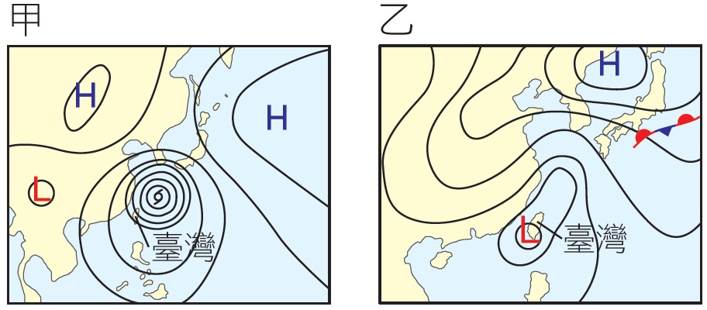
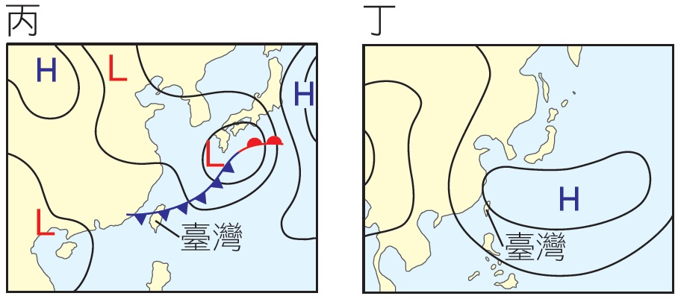
(A)甲 (B)乙 (C)丙 (D)丁。
- （D）觀察附圖的裝置，在下列何種狀況下，燈泡可能會發光？
- （A）廚房裡有電鍋（110 V、1000 W）、電燈（110 V、100 W）、烘碗機（110 V、200 W）。若將這三個電器並聯，並同時使用，則下列敘述何者錯誤？ (A)總電壓為（110＋110＋110）V (B)總消耗功率為（1000＋100＋200）W (C)總供應電流為［（）＋（）＋（）］A (D)總電阻為（）Ω

- （C）市售電池大多是利用化學反應產生電能的裝置，下列有關化學電池的敘述，何者錯誤？ (A)電池一定包含正極與負極 (B)在電池負極產生的電子經由導線傳至正極 (C)在電池正極產生的正離子經由導線傳至負極 (D)電池中含有電解質溶液，所以用完後應回收不可隨意丟棄。

- （B）已知對流層內，每升高100公尺，大氣溫度約會下降0.65℃。臺灣第一高峰玉山，其峰頂約為海拔4000公尺。若海平面的氣溫為25℃，則玉山山頂的氣溫約為攝氏多少℃？ (A)－0.35 (B)－1 (C)0.35 (D)1。

